DISTANČNÍ VZDĚLÁVÁNÍ
TÝDEN OD 19.4. –23.4. 2021
TÉMA : „ČISTÁ ZEMĚ“

Ahoj Kamarádi,
v tomto týdnu si budeme povídat, zpívat, kreslit, třídit a tvořit na oslavu svátku planety Země.

Ahoj Vaše paní učitelky Gábina a Renata.

DEN ZEMĚ
22. dubna je den, kdy si připomínáme, že bychom měli naši Zemi chránit a starat se o ni. Nežijeme v ní jen my, žije tu s námi mnoho různých druhů živočichů a velké množství rostlin.
Díky rostlinám, především stromům, máme stále kyslík, který potřebujeme k dýchání. V lese, v horách jsou studánky, pramení tam potůčky, které se postupně mění v potoky a řeky.
Stromů a vody si musíme vážit, bez kyslíku a vody není možné žít.
Jsou tu ale i další věci, na které bychom měli dávat pozor. Naši Zemi totiž trápí velké množství odpadků. Jsou to zbytky obalů od jídla, pití, oblečení.
Myslíte si, že takové odpadky patří do přírody??

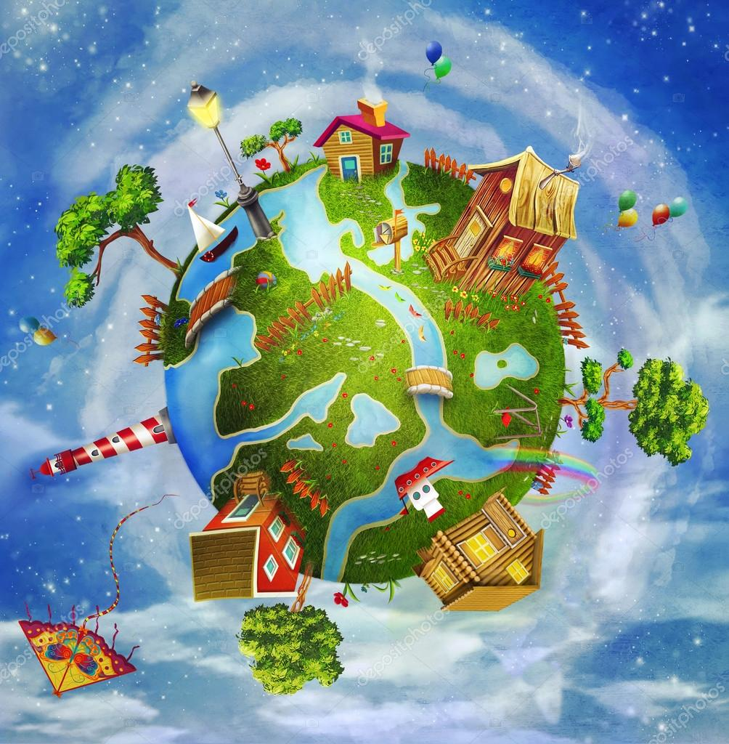

- Na procházce si všimni, jaké potkáš kontejnery na odpad – jakou mají barvu. Dokážeš říct, do kterého co patří a barvy pojmenovat?

- Hra Na popeláře – spoj pastelkou předměty s kontejnerem, do kterého patří a kontejnery vybarvi.

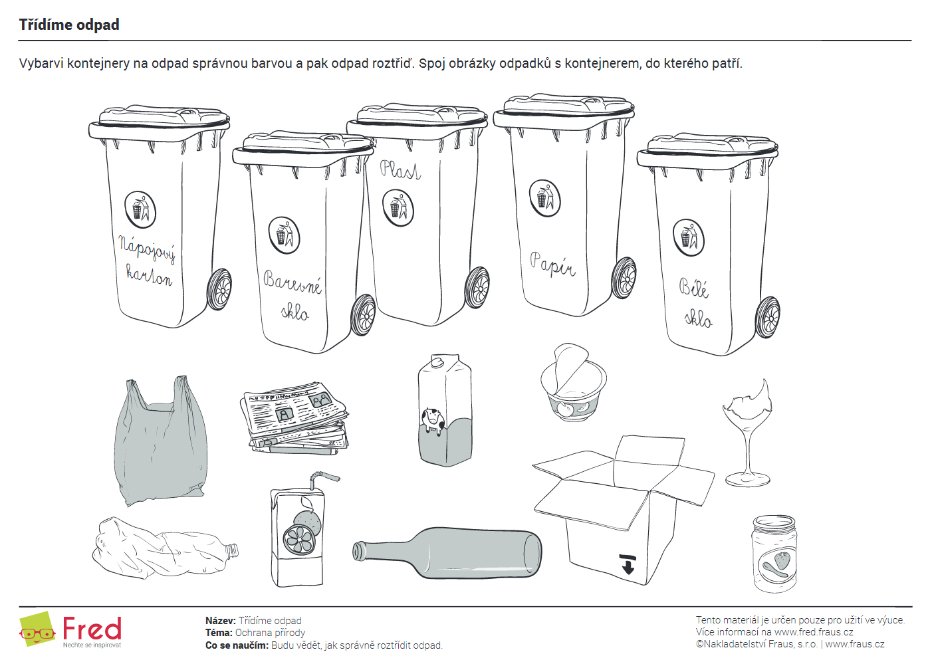

- Hra Na hledanou – doma si nasbírej různé předměty z plastu, skla, papíru…..Nakreslete si velké barevné kontejnery nebo si je vystřihněte z barevného papíru a zkuste ke každému z nich tyto předměty přiřadit. Předměty vždy pojmenujte, řekněte si hlásku ve slově – na začátku, na konci slova, pojmenujte daný materiál.

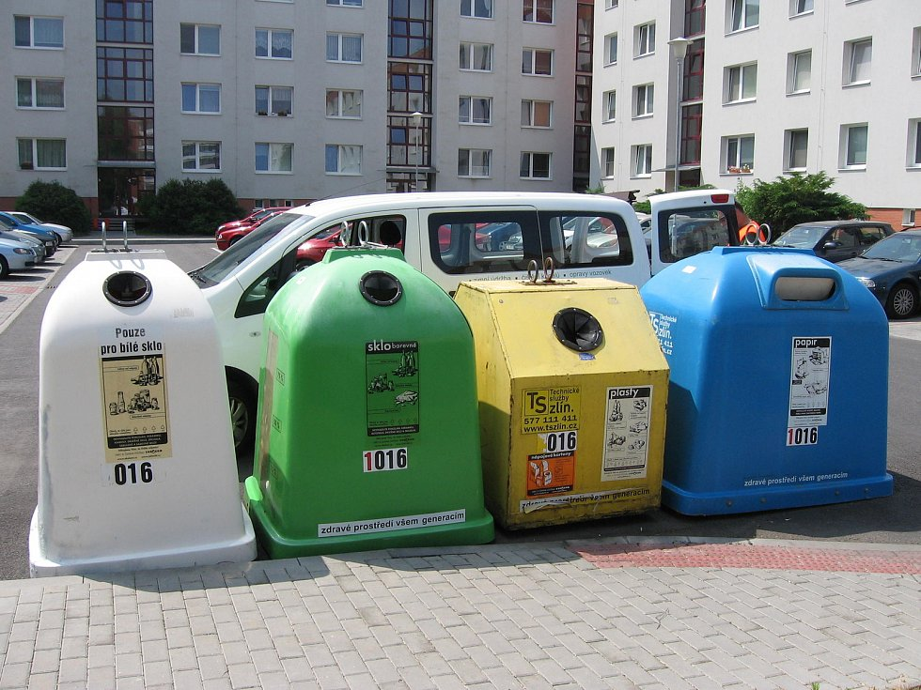

- Nauč se krátkou říkanku :

Naše Země celičká
Veliká je kulička.
Na severu studená,
Uprostřed je studená,
Pralesy i čepičku,
Ukazuje sluníčku.

- Jaký tvar má naše planeta Země? Pokuste se doma najít další podobné věci a předměty /kulaté/.
Potom venku na chodníku nakreslete naši kulatou Zemi křídou.

- Pokud máte doma glóbus, obrázek naší planety v encyklopedii nebo na PC, tak si naši planetu Zemi prohlédněte. Uvidíte tu světadíly, moře, země, kde je věčný mráz a sníh. Nebo země, kde je písek, velké teplo a poušť.

- Na yotube si pusť písničky, zazpívej si je ,zatancuj.

Naše Země kulatá je
https://www.youtube.com/watch?v=s5gKKP0M6JQ

Chválím tě země má
https://www.youtube.com/watch?v=dtmh9SyGZlM

Stromy
https://www.youtube.com/watch?v=Txliy8f9sEY
- Upevni si správné držení tužky.
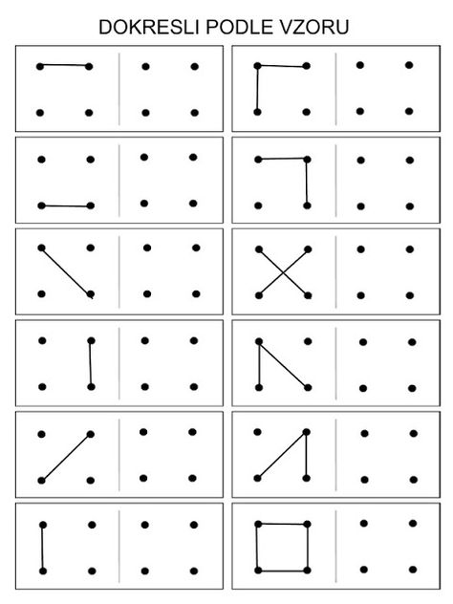

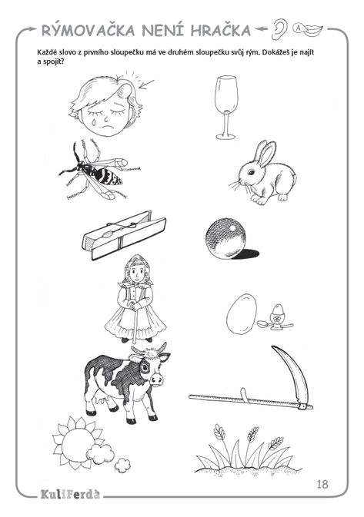

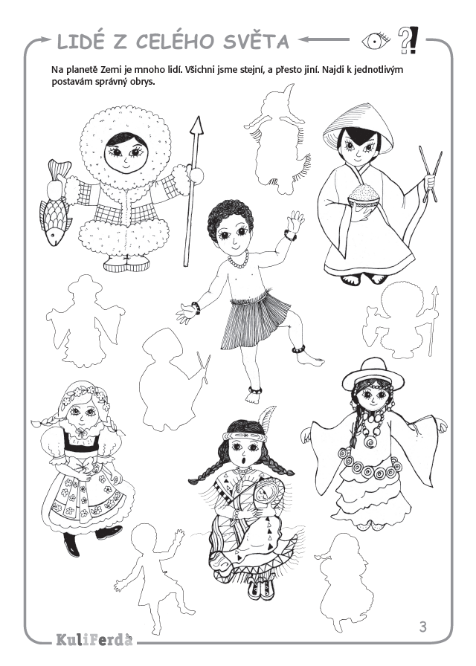
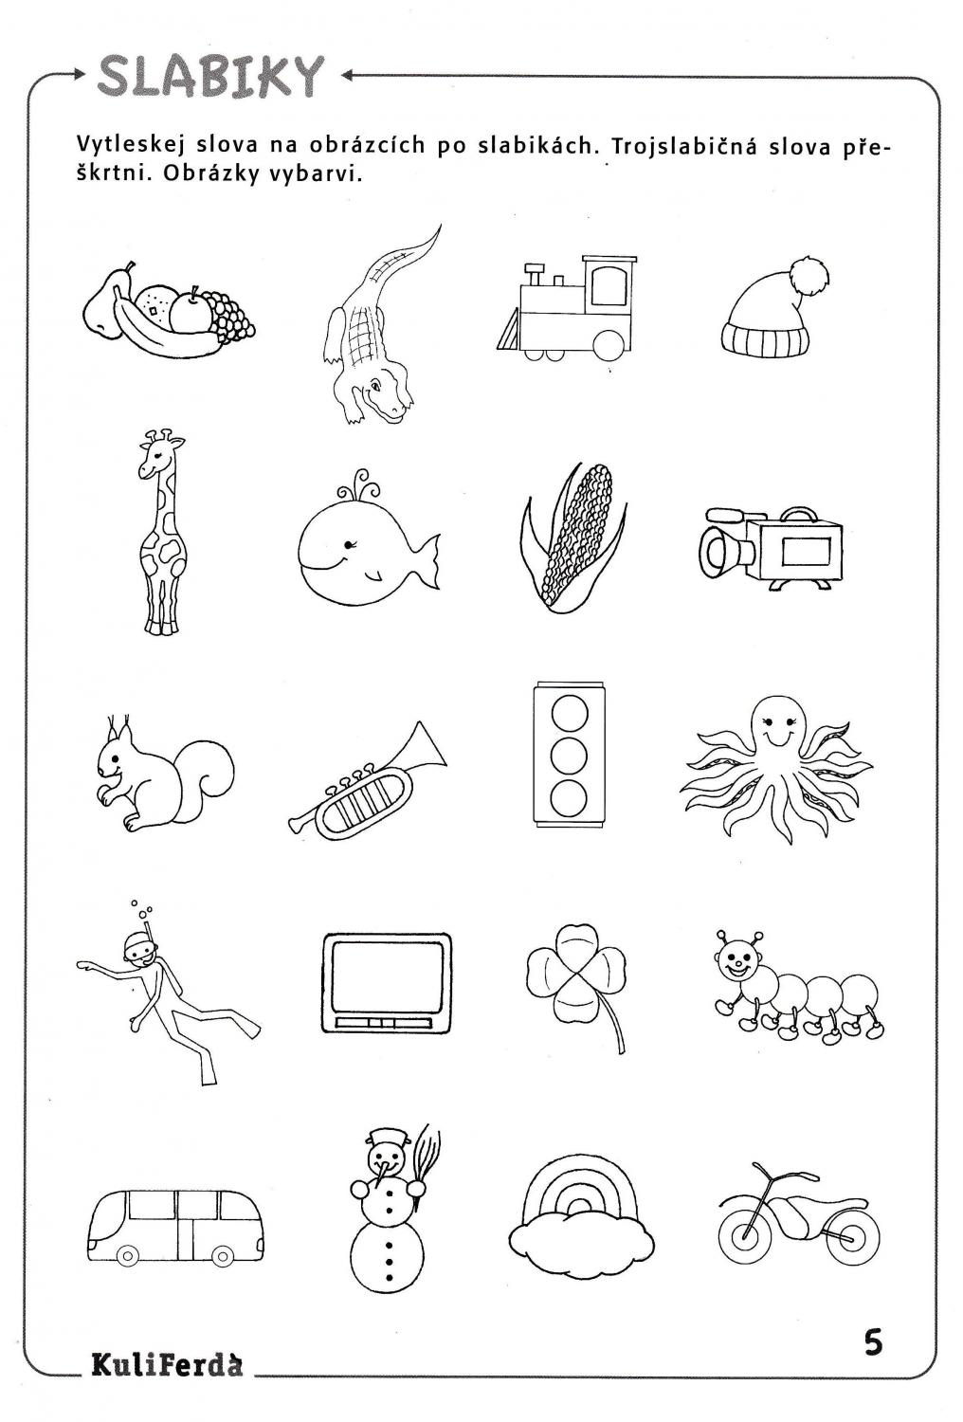
- Doporučené činnosti:
- Pokračuj v úkolech v pracovních sešitech
-2 strany v Písance, 2 strany v Matematice
- Společenské hry, stavebnice
- Sebeobslužné činnosti
- Zavazování tkaniček
- Námětové hry – Na popeláře……
- Čtení knih – vyprávění
- Úklid pokojíčku
- Vycházky do přírody - úklid přírody

